Министерство науки и высшего образования РФ

Федеральное государственное бюджетное образовательное учреждение

высшего образования

«Курский государственный университет»

Кафедра программного обеспечения и администрирования информационных систем

Направление подготовки математическое обеспечение и администрирование информационных систем

Форма обучения очная

**Отчет**

**по лабораторной работе №1.1**

«Методы расчёта погрешностей вычислений»

дисциплина «Методы вычислений»

Выполнил:

студент группы 313.1 Козявин М.С.

Проверил:

доцент кафедры АГиТОМ Селиванова И. В.

Курск, 2023

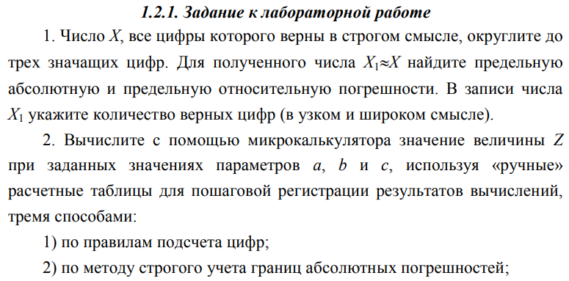

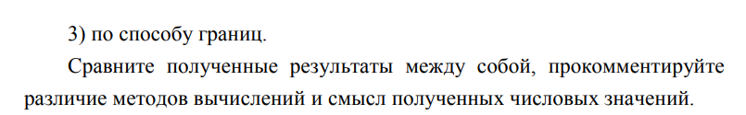

|  |  |  |  |  |  |
| --- | --- | --- | --- | --- | --- |
| **№** | **X** | **Z** | **a** | **b** | **c** |
| 17 | 35,3085 |  | 9,6574 | 1,4040 | 1,126 |

1. X1 = 35,3

Укажем количество верных цифр в узком и широком смысле в записи числа X1.

*.* Т.е. в узком смысле верны цифры 35,3.

. Т.е. в широком смысле верны цифры 35,30.

1. Вычислить Z

a = 9,6574 b = 1,4040 c = 1,126

1. **Правила подсчёта цифр**

|  |  |  |  |  |  |  |  |
| --- | --- | --- | --- | --- | --- | --- | --- |
| **a** | **b** | **c** |  |  |  |  |  |
| 9,6574 | 1,4040 | 1,126 | 11,061**4** | 3.3258**[6]** |  |  |  |

1. **«Метод строгого учета границ абсолютных погрешностей»**

Проделаем пошаговые вычисления по методу строгого учета границ предельных абсолютных погрешностей в предположении, что исходные данные а, b и с имеют предельные абсолютные погрешности Δа = 0,00005,   
Δb = 0,00005, ∆c = 0,0005 (т. е. у а, b и с все цифры верны в узком смысле).

|  |  |  |  |
| --- | --- | --- | --- |
| **a** | 9,6574 | Δa | 0,00005 |
| **b** | 1,4040 | Δb | 0,00005 |
| **c** | 1,126 | Δc | 0,0005 |
|  | 11,061**4** | Δ() | 0,0001 |
|  | 3,3258**7** | Δ() | 0,000015 |
|  | 28,972**2** | Δ() | 0,00015 |
|  | 30,098**2** | Δ() | 0,00020 |
| **Z** |  | ΔZ | 0,000001 |

1. **«Способ границ»**

Нижняя и верхняя границы значений а, b и с определены из условия, что в исходных данных а = 9,6574; b = 1,4040 и с = 1,126 все цифры верны в узком смысле (∆a = 0,00005, ∆b = 0,00005 и ∆c = 0,0005). При выполнении промежуточных вычислений и округлении результатов будем использовать все рекомендации правил подсчета цифр с одним важным дополнением: округление нижних границ ведется по недостатку, а верхних – по избытку. Окончательные результаты округляются по этому же правилу до последней верной цифры.

|  |  |  |
| --- | --- | --- |
|  | НГ | ВГ |
| **a** | 9,65735 | 9,65745 |
| **b** | 1,4095 | 1,4005 |
| **c** | 1,1255 | 1,1265 |
|  | 11,06130 | 11,06150 |
|  | 3,3258**5** | 3,3258**9** |
|  | 28,972**0** | 28,972**4** |
|  | 30,097**5** | 30,098**9** |
| **Z** |  |  |

Таким образом, результат вычислений значения Z по методу границ имеет вид < Z < . Вычисляя значение величины Z тремя разными способами, получили следующие результаты: 1) Z ≈ ,   
2) Z = ± 0,000001, 3) < Z < .